作业要求

设计内容：
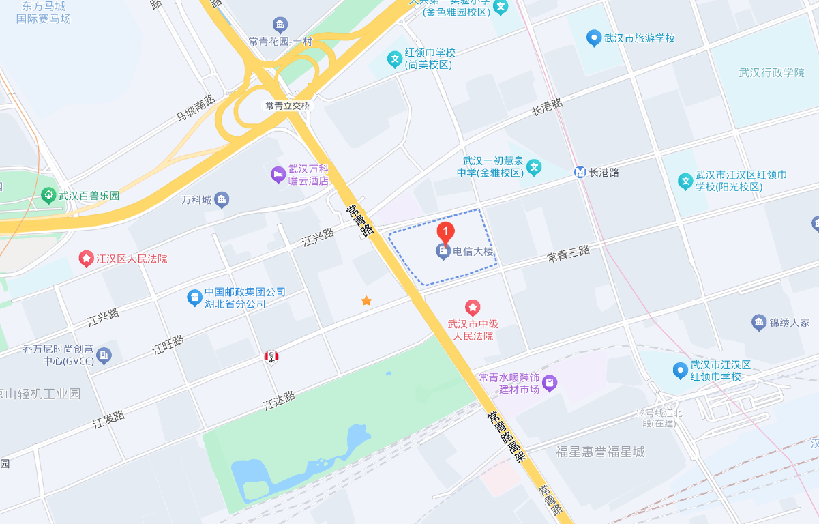
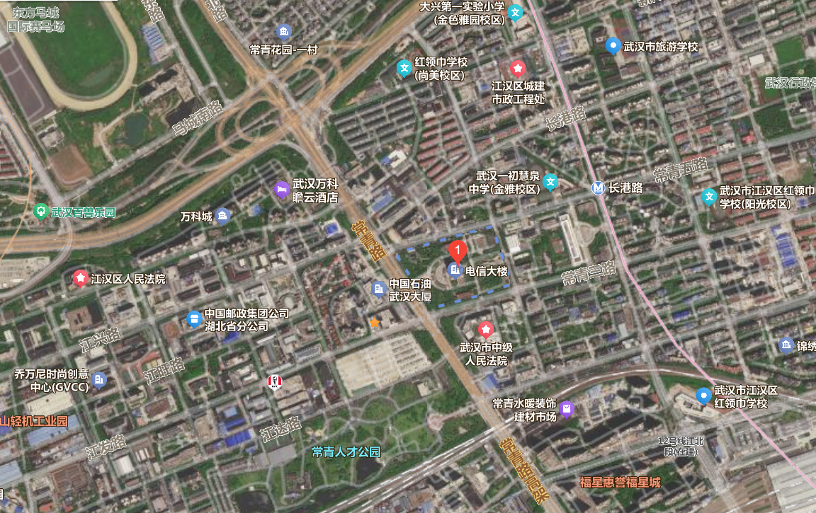

- 湖北省电信交换中心（地图中标注的）到江苏省某市县的光纤骨干传输线路设计（两地直线距离至少达到400公里以上）
  - 电信交换中心统一选择为位于湖北省武汉市常青路158号湖北省电信公司电信大楼，目的市县每个组同学自己确定，但不能相同。
  - 选定具体地方后，找到该市县电信局的具体位置，并选择其中一个建筑物用来作为该市县的电信中心（机房），骨干光缆就连接该处机房和上海电信大楼的机房。
  - 通过百度地图、google earth等软件寻找路线（这些地方不要去实地考察！！！）。需要注意：
    - 注意路由选择原则、局/中继站选择原则等。
    - 线路中需要包括管道光缆、架空光缆、直埋光缆、水底光缆等不同类型，且敷设方式要和具体的地理环境、地质条件等相对应，具有合理性，而不是硬性指定。（为了达到四种敷设方式都要有的目的，设计路线时可以有一定的绕路现象，但请注意，这只是作业的要求，实际工作中，都是尽可能选择更近的路线）
    - 线路中至少要有一个中继站，中继距离计算要合理。
  - 光缆芯数需自行选择，不少于36芯（这里是规定，但是同学们做设计报告时需要给出依据，先假设武汉到该县市目前没有光缆线路，二者之间的信息传输需要建设光缆线缆，给出需求分析），自行查阅相关资料确定参数及设计、施工要求。
  - 完成设计时，必须给出整体的线路走向图，每种敷设类型均要选择一段线路（3km左右）给出详细的设计，包括具体地形图和路线、接续位置等等，参考讲义的图7-47，其他类型线路图可查询并参考。
  - 给出工程设计文件，包括文件目录、设计说明、工程大致费用（主要考虑光缆及相关配件费用、传输设备费用、人工费用等，可以参考书上的预算表，但是具体单价请查询目前最新价格，重点是将光缆、以及光缆线路中需要用到的和光缆线路直接相关的器件计算清楚）、设计图。设计文件格式按照给出的模板各项内容填写即可。
- 南京市任意选择选择一小区或者CBD进行光接入网设计
  - 选定的小区或CBD规模应该较大，涉及到的建筑物数量：小区的话最少10栋高层，如果是写字楼最少6栋，户数/办公室应该在1000以上。本次设计不需要实地考察，可通过网络或其他方式获取数据。
  - 在该小区附近找一个最近的电信（或其他运营商）终端局，若实在找不到，可在小区5-7公里左右范围设置一栋大楼的一层作为机房，给出从机房到各建筑的接入网设计，需要根据估算的用户需求选择合理的光缆芯数、OLT的型号规格、ONU型号规格以及ODN网络的相关器件和设施；设计可以到入户就终止（即入户ONU为设计终点），也可以考虑FTTR（包括室内光缆敷设、主光猫、从光猫等）
  - 给出调研分析的过程和相关估算、计算过程及结果，绘出接入网网络拓扑图，标注出各线路长度、光缆选型、主要设备、器件选型、数量、价格等。
- 给出工程实施过程中一些额外考虑的因素：
- 关于通信工程相关的法律法规
- 电磁辐射对环境的影响（相关标准和设备的辐射指标）
- 工程施工对经过区域的环境影响（如动植物、山体、水域等等）
- 可能涉及到的合同纠纷及常见处理方法
- 工程施工中可能的人身安全事故或其他事故及预防/善后措施
- 你们能想到的技术之外的各种因素的影响以及应对措施
- 给出必要的参考文献，如：
- 设备性能、价格等来源
- 设计时参考的相关技术文档
- 非技术因素素材来源
- 准备PPT，课堂陈述并提问
  - PPT内容应该包括：需求分析、工程概况、线路设计图、接入网设计图，以及设计相关的考虑、各种数据。
  - 工程中非技术因素的影响及对策。
  - PPT应图文并茂、思路清晰、逻辑严密
  - 陈述5分钟，提问4分钟。
  - 答辩时间预计12月5日开始，按小组序号为顺序（从小到大），具体要求和安排另行通知。

文档要求：
- 除了要求的设计结果之外，均需要进行必要的分析和说明。
- 文档最前面要有本次设计工作任务分配，各任务的主要承担者。
- 需要有实际外出的考察调研照片为证，照片要求为设计区域的小区（或CBD）照片，其中需要出现该小组的全部同学，需三张以上不同位置的照片。另需提供选定区域的代表性建筑物照片三张以上。因设计对象比较遥远，本次设计不需要实地考察，忽略此要求，但需要有设计对象的卫星图、建筑图等，相关数据的获取（如googl earth等）需要提供相应的截图。
- 文档详细格式请查看“电信传输工程设计文档模板.doc”。
- 材料提交：
  - 纸质档：不要求。
  - 电子档：课程结束后提交，预计截止日期为12月20日。
    - 课程设计：参考“电信传输工程设计文档模板.doc”撰写，但文件名请修改为“第*组 组长姓名 武汉到***市/县光缆工程设计.doc”
    - 答辩用PPT：命名方式同上
    - 相关照片和设计图，除了在word文档中插入到合适位置外，还需要单独以文件形式存在，并且注意命名要非常清楚
      - 如文档中的“图1 武汉到南京光缆线路总图”、“图11 第2组 ***小区12栋”之类的命名，放在单独的文件夹中（可命名为“插图”）
      - 若有些照片、或设计图设计文档中没有用到，可以在图片名称前写“补充设计图1 ****设计图”、“补充照片1 第2组**小区合影2”、“补充照片3 第2组 ***小区12栋.JPG”等。
    - 上述所有电子档（含最终的PPT），最后打包成一个压缩包文件，压缩包命名方式为“2024年12月 第*组 组长姓名 武汉到***市/县光缆工程设计文档.rar”，在12月20日前发至我的邮箱wangad@cqupt.edu.cn
  - 插图要求：文中插图，除了相关软件上的截图、照片之外，其他插图（如拓扑图、示意图、线路图等等）均需用VISIO或PowerPoint绘制矢量图。
- 评分方法：
  - 小组平均分：设计结果（文档）占50%，答辩综合情况占50%，其中答辩成绩包括：教师打分、小组之间相互打分。
  - 个人得分：小组的平均分数乘以成员数量得到小组总分，各小组提供成员工作量划分比例作为最后的计算依据，可以平均分配。也可以根据工作情况分配，但上限不超过本小组平均值的1.4倍，下限为0。
- 郑重提醒：坚决禁止任何形式的抄袭（相似度较大的需求分析、规划设计、设计图、主要数据表格等，若有争议，报学院督导组仲裁），一经发现，本门课程成绩记为0分；若成绩登记后才发现抄袭，报请学院提出申请更改成绩为0分。

